Инструкция по созданию спрайт-листа из 3D в 2D

Инструкция написан под инструменты Blender (но если ты знаешь как реализовать то что описано ниже на другом движке то это применимо к нему)

1. Нужна готовая моделька, с анимацией

Для теста можно взять модельку и анимации от сюда https://www.mixamo.com/

Импорируем

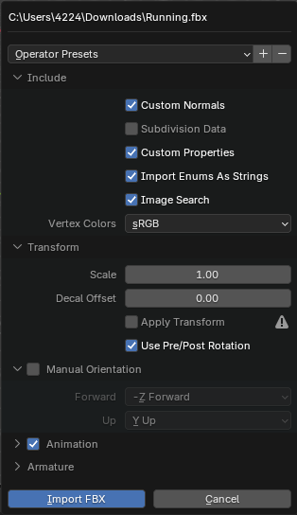

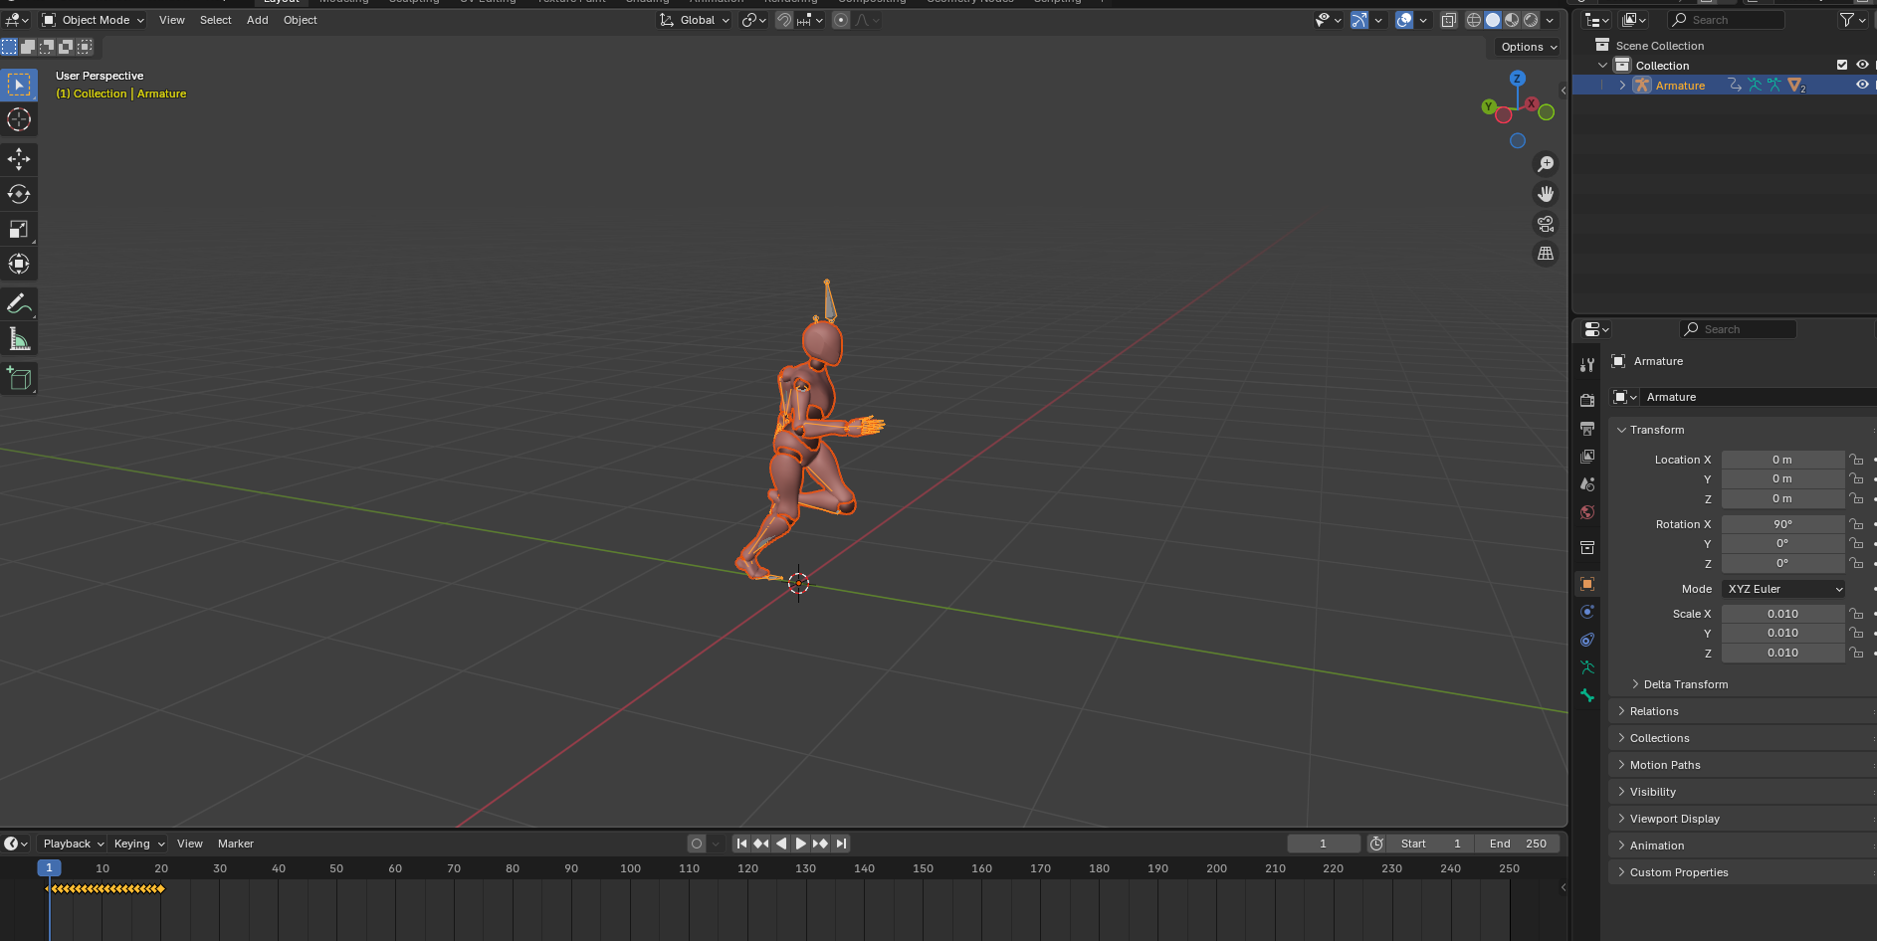

1. Выставляем боковой ракурс

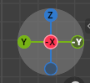

1. Создаем камеру (Shift+A)

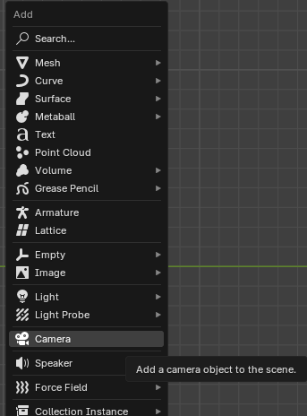

1. Выставляем камеру куда нам нужно

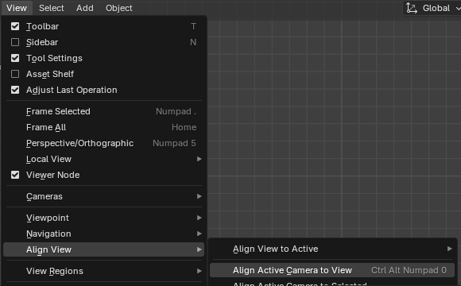

1. Выставляем разрешение границ камеры

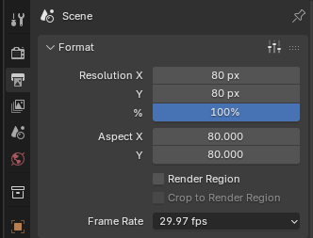

1. Регулируем камеру чтобы модель полностью попадала в это разрешение

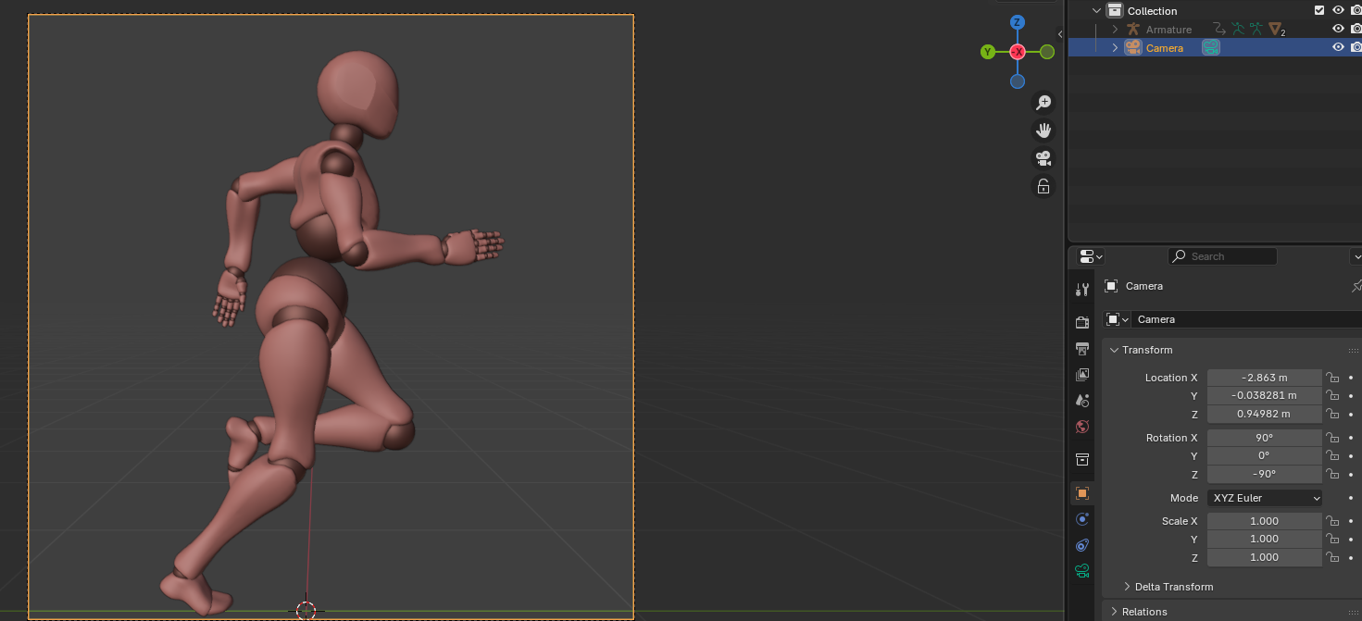

1. Настраиваем отображение костей модели

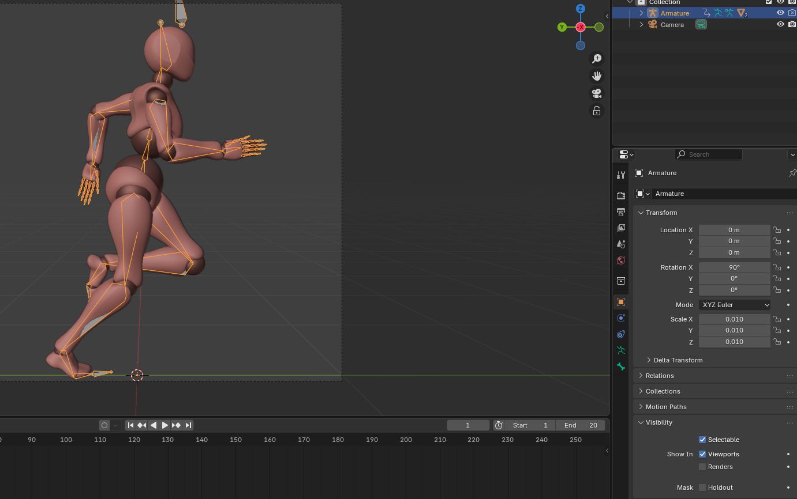

1. На тайм лайне установить начало и конец анимации



1. Настрйока рендера



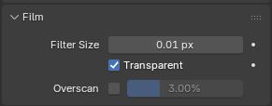

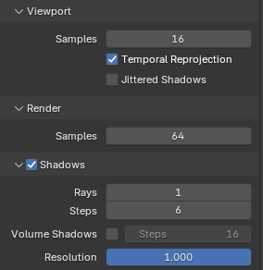

1. Настройка вывода

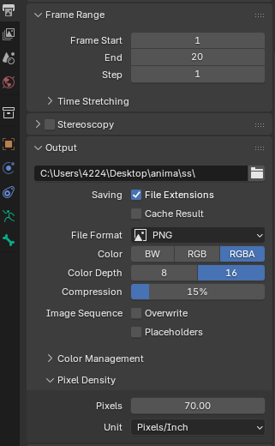

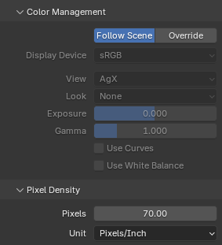

1. Включим рендер 

Если на демонстрации модели нет то снова настроим отображение но уже такое

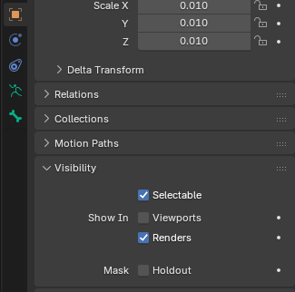

1. Добавим свет (для теста 1 точка но как располагать свет это на ваше усмотрение)

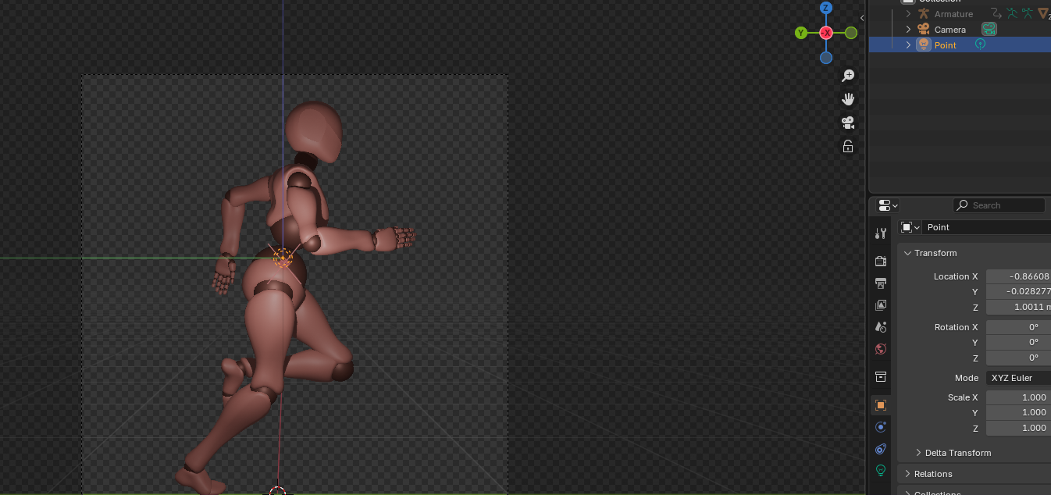

1. Рендерим

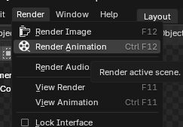

После рендера получаем вот такие файлы

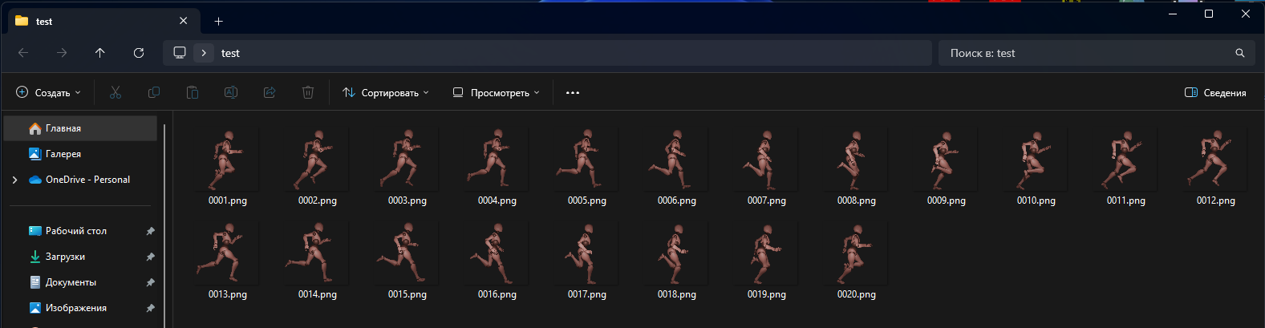

1. Создаем спрайт лист

Нужно скачать инструмент (мы сами его создали)

Вот исходный код программы <https://github.com/wordlol/pract3d.git> //ветка SoftCreateImage

<https://disk.yandex.ru/d/tiAEOSArWipLNw> //ссылка для скачивания

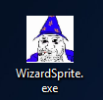

Открываем и указываем на любой файл в папке со спрайтами начинающийся в названии на 0 и нажимаем открыть

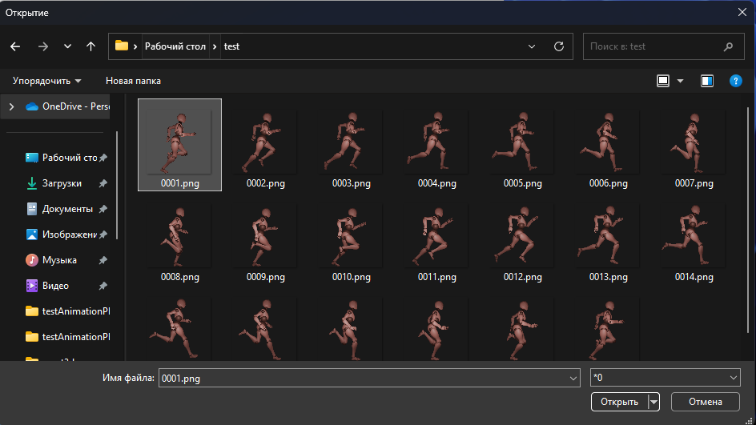

После чего вылетает окно где мы называем файл и сохраняем в любом месте наш спрайт лист

И закрываем программу

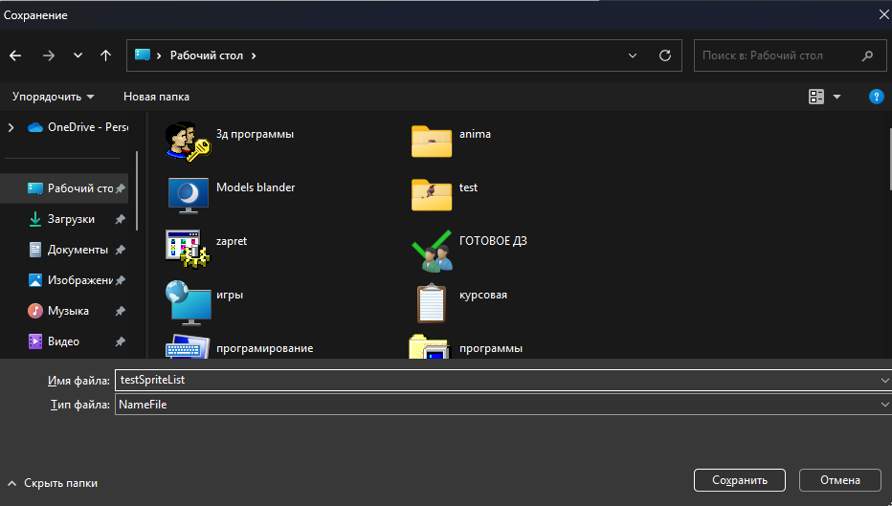

В итоге получаем вот такой спрайт лист

